עבודת גמר

פרוייקט "חנות רהיטים"

הוכן ע"י אולגה יעקובובסקי (עיידן)

רקע:

האתר הזה נותן למשתמשים לקנות מוצרים רהיטים. קיימים 5 מסכים לא כולל מסכי ניהול ועמוד כניסה למשתמשים.

כרגע יש 6 מוצרים סה"כ, ניתן להוסיף עוד .אפשר ליצור חשבון חדש או להיכנס כלקוח קיים, לבחור מוצרים, להוסיף אותם לסל קניות, אפשר לבחור כמה מוצרים מאותו סוג, המחיר משתנה בהתאם. ניתן לראות את ההזמנות, גם כן יש אפשרות לאדמין להגדיר משתמשים אחרים כאדמין או כלקוח רגיל, אדמין יכול גם כן לעשות קניות, לראות את הסל הקניות שלו, לראות את רשימת המשתמשים, רשימת המוצרים, רשימת ההזמנות ורשימת הקטגוריות.

סביבת עבודה:

8.0 CE My Sql Workbench

Visual Studio Code

FireBase

טכנולוגיות:

React+Next.js

Typescript

Firebase- שמירה של לוגין/סיסמא,מייצר user id

MySQL

React-Bootstrap

API-node.js+Typescript

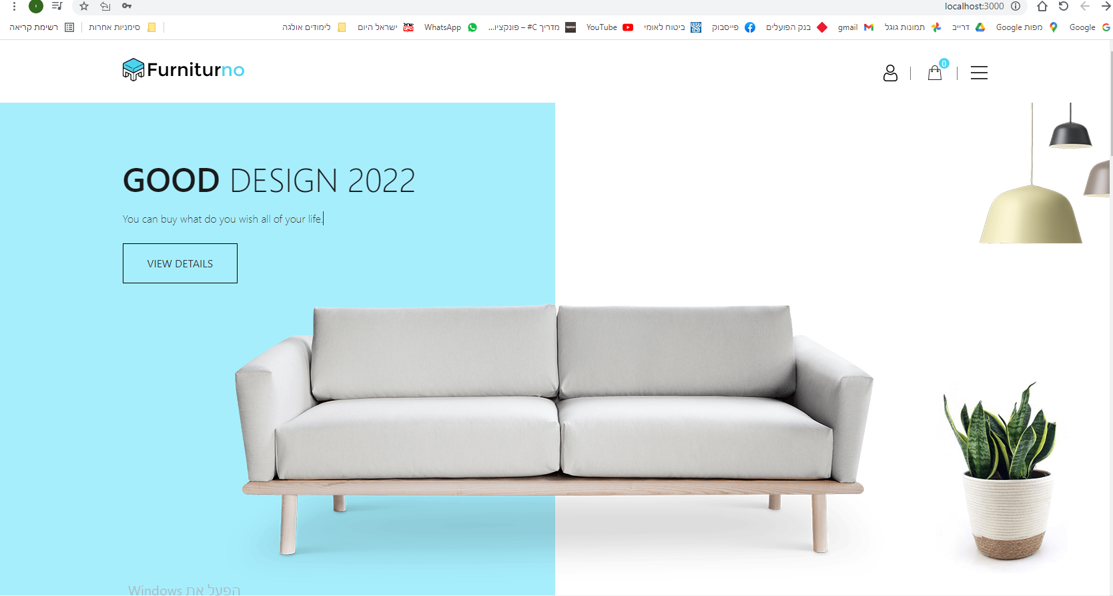עמוד הראשי – מסך 1:

ניתן להיכנס לאתר עם שם משתמש וסיסמא קיימים או ליצור שם משתמש וסיסמא החדשים:

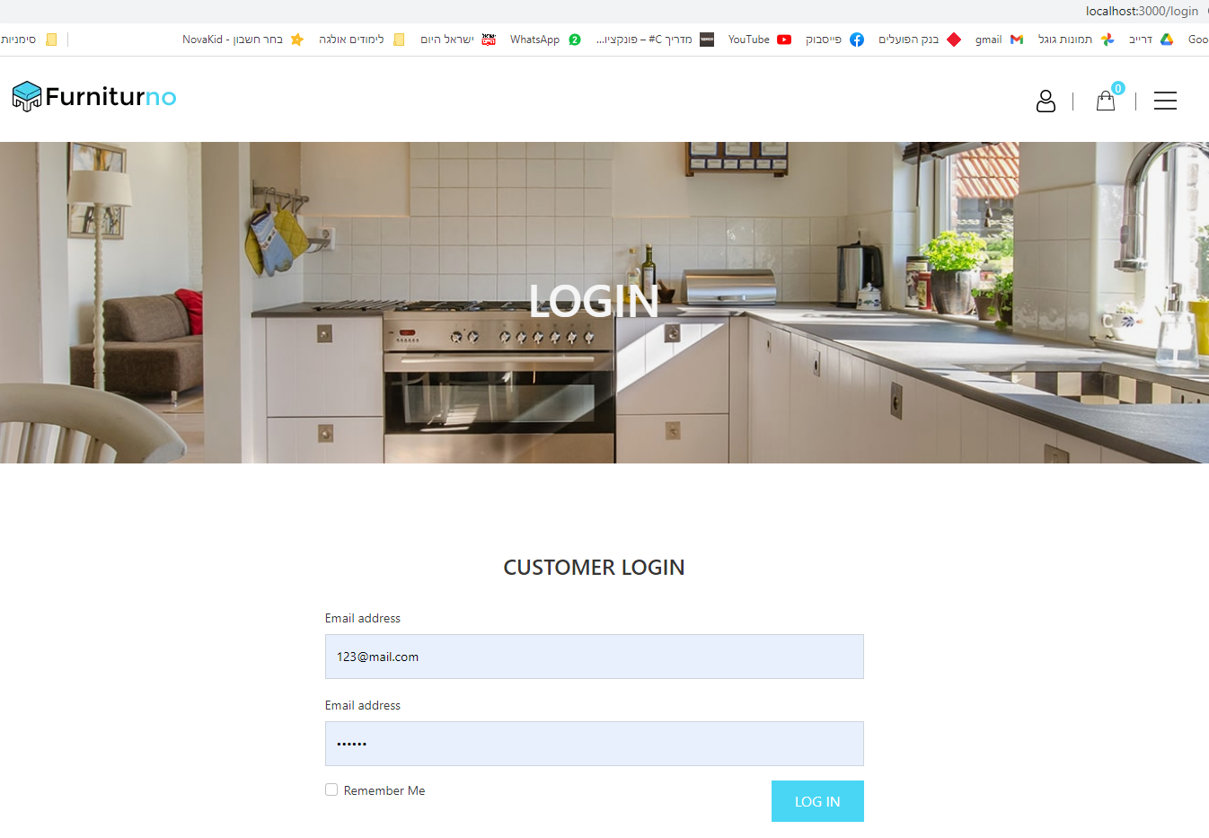

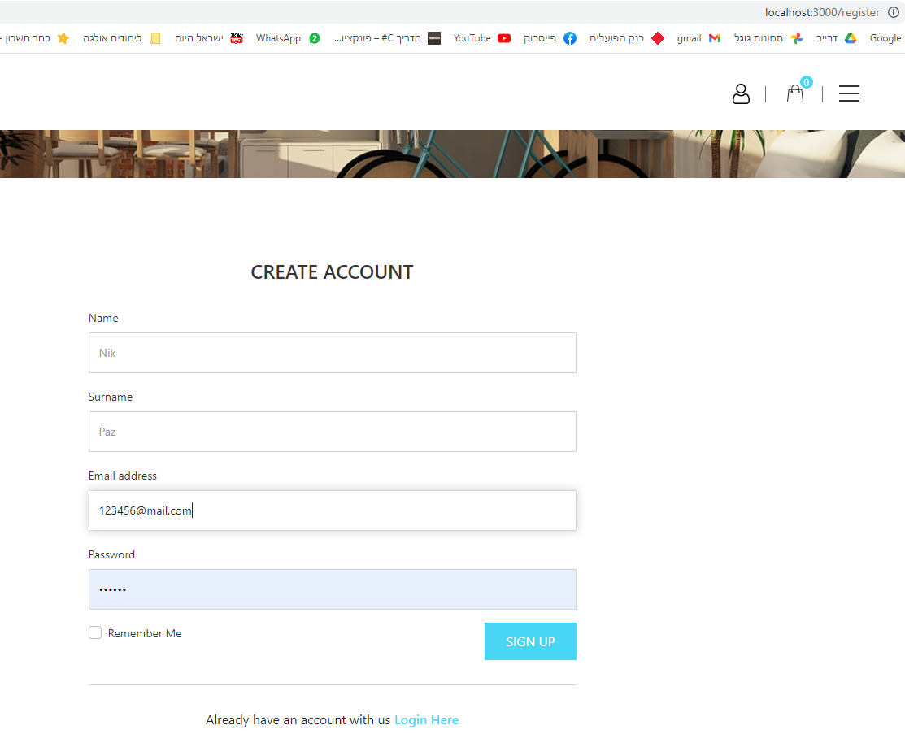

כשנכנסים לאתר עם שם משתמש וסיסמא של **אדמין**:

שם משתמש:

[123@mail.com](mailto:123@mail.com)

סיסמא:

123456

ניתן לראות הזמנות:

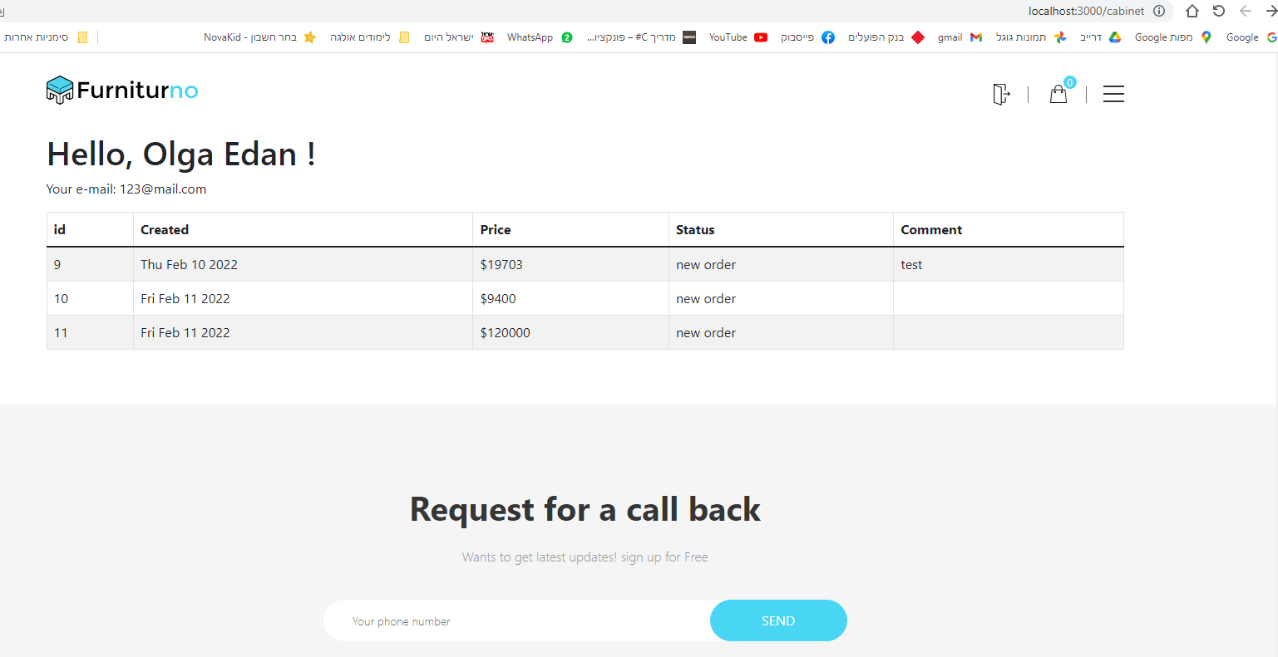

כשנכנסים לחשבון של אדמין, צריך בשורת הכתובת להוסיף מילה admin

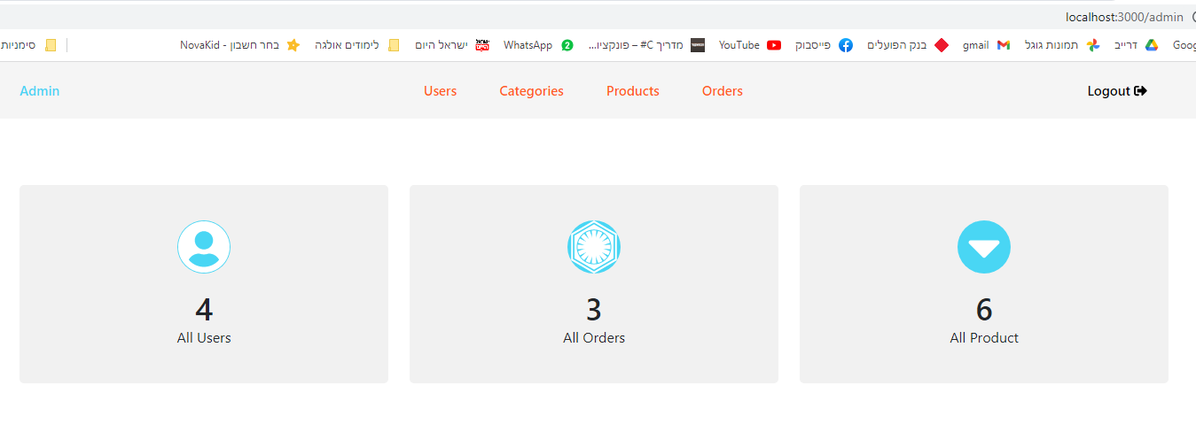כדי שיהיה אפשר לראות את ההזמנות, מוצרים, קטגוריות, משתמשים ולנהל אותם כל אחד במסך נפרד:.

: USERS ניתן לראות, לשנות, למחוק ולהוסיף את המשתמשים בדף

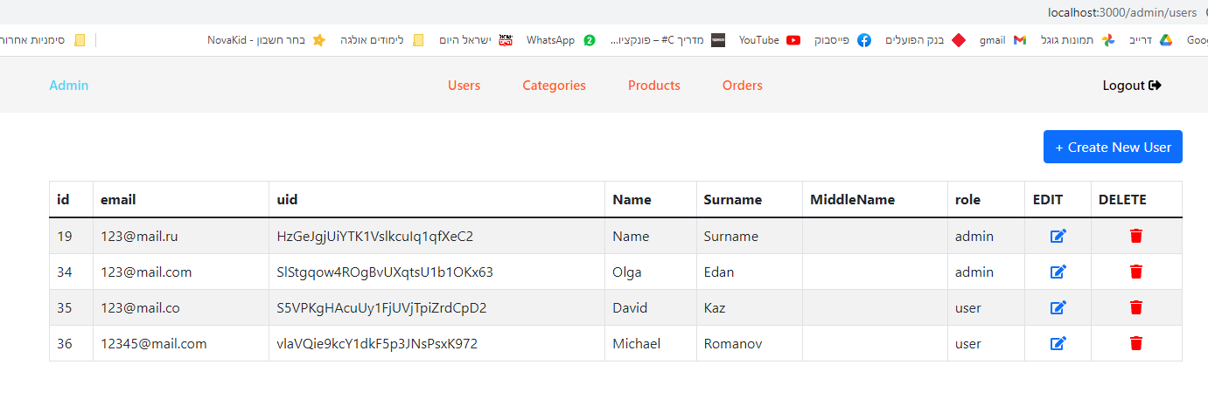

:

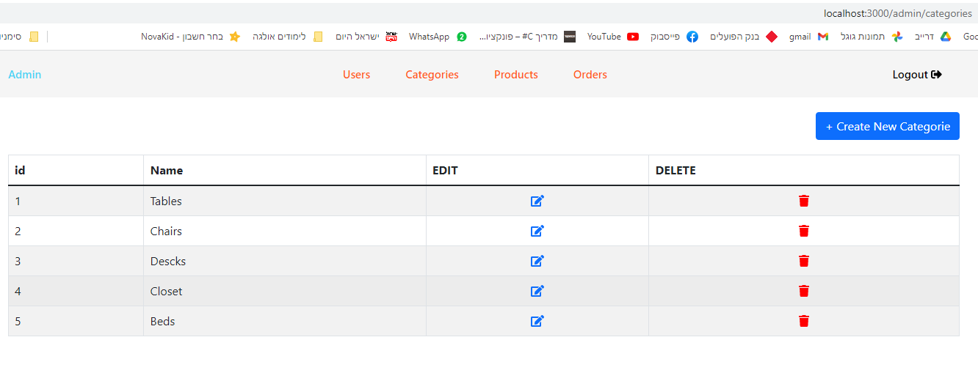 :CATEGORIES ניתן לראות, לשנות, למחוק את הקטגוריות בדף

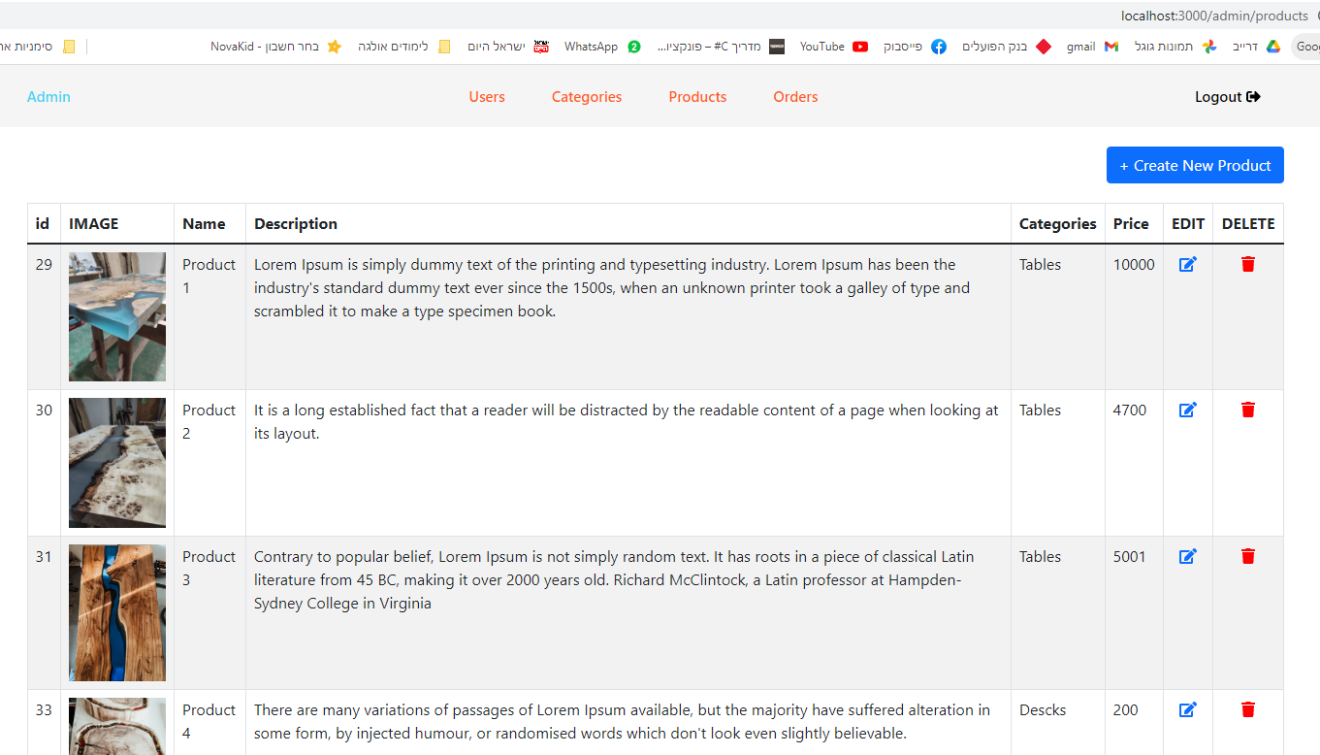:PRODUCTS ניתן לראות, לשנות, למחוק את המוצרים בדף

:ORDERS ניתן לראות, לשנות, למחוק את הזמנות בדף

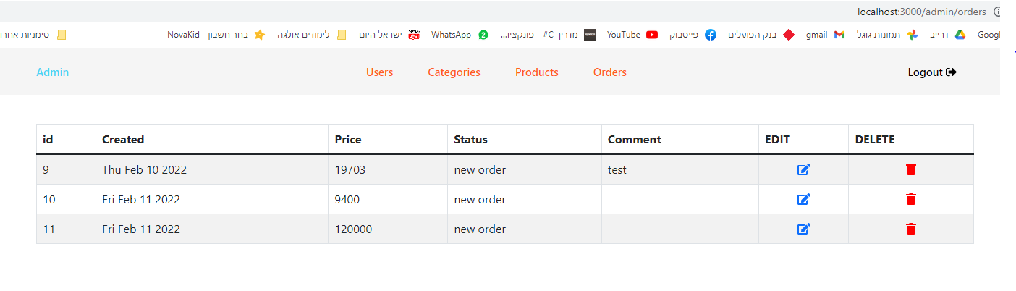

תפריט שמאלי לכל סוגי המשתמשים:

**HOME:**

**משתמש רגיל ואדמין** יכולים להיכנס לדף הבית(מצורף צילום מסך בתחילת המסמך-**מסך 1**) גם כן מהתפריט על ידי לחיצה על כפתור .

HOME

**SHOP:**

**משתמש רגיל ואדמין** יכולים להיכנס לדף החנות- **מסך 2**, מהתפריט על ידי לחיצה על כפתור

SHOP.

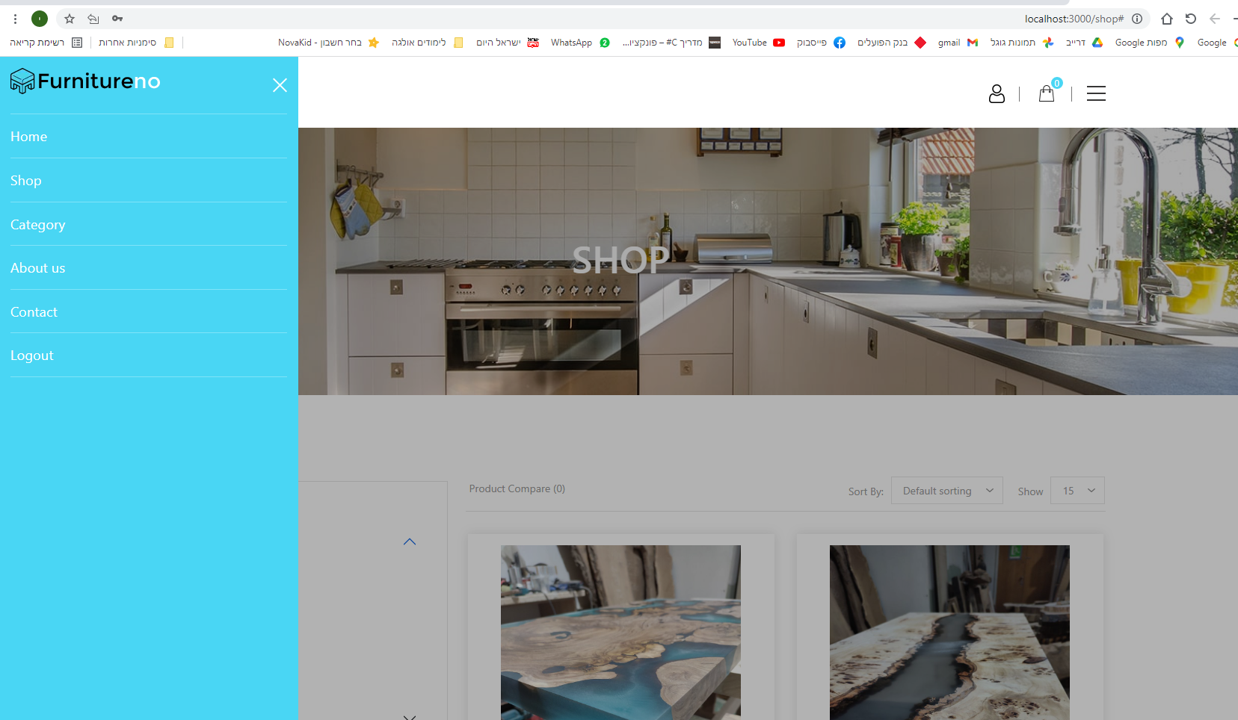

בינתיים פקדים מהתפריט לא מעבירים לעמודים הבאים, מופיע שגיאה .404 – **מסך 3**:

CATEGORY

ABOUT AS

CONTACT

LOGOUT

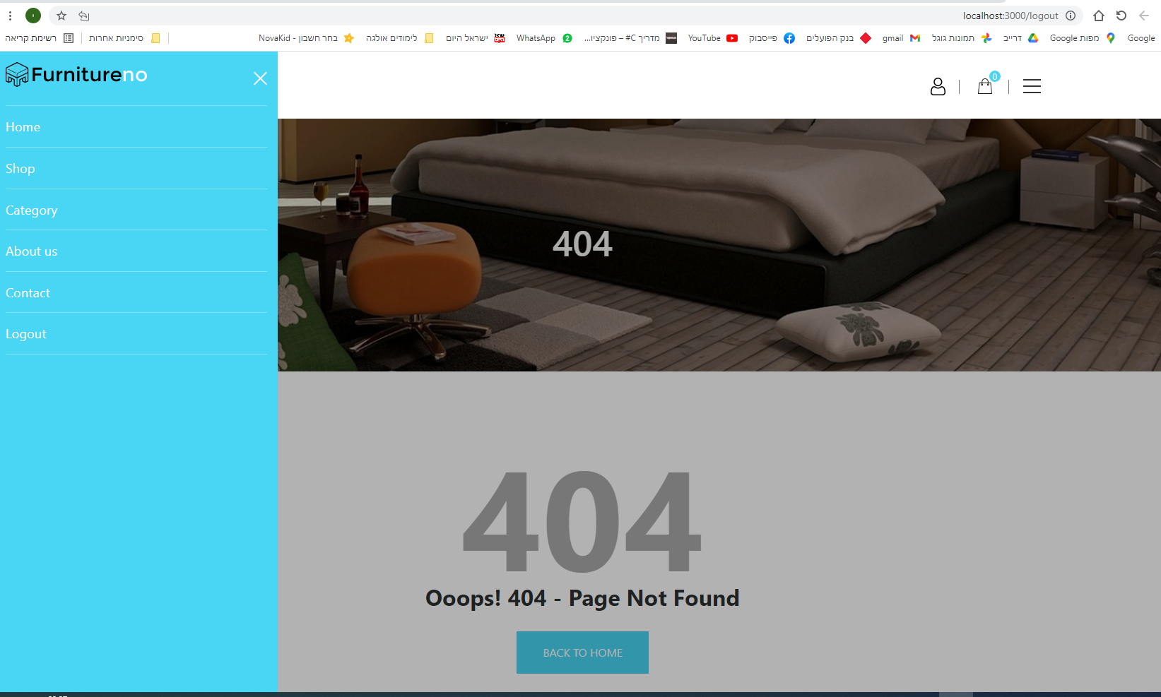

ניתן להיכנס לכל מוצר בנפרד בלחיצה על מוצר מסוים או בעמוד הראשי או בעמוד -**מסך 4**SHOP:

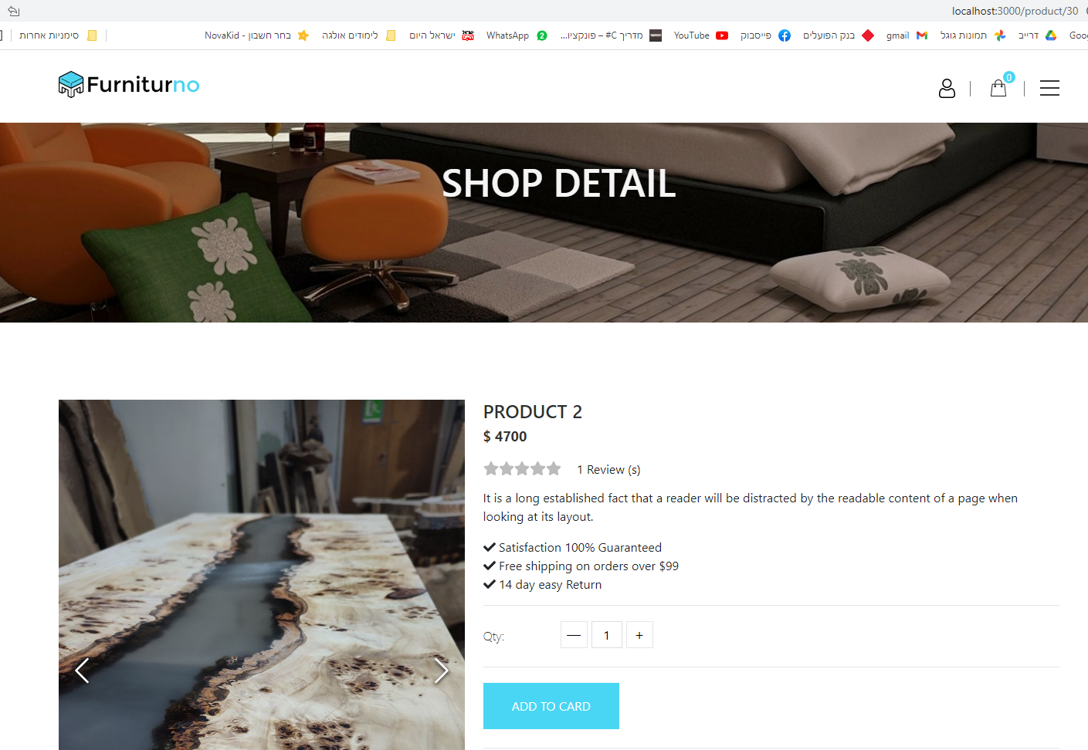

: אפשר לראות מה יש בסל קניות, להוריד מוצרים מהסל קניות, לעשות הזמנה- **מסך 5**

